Муниципальное бюджетное учреждение
дополнительного образования детей
«Детско-юношеский центр»

Ночной пейзаж

Методическая разработка мастер-класса по рисованию (из опыта работы на базе лагеря с дневным пребыванием детей «Орленок» МБУ ДО «Детско-юношеский центр)

Разработчик:
Миловичко Анастасия
Александровна,
методист
МБУ ДО «Детско-юношеский центр»

Междуреченск, 2024

Пояснительная записка
Художественные мастер-классы являются неотъемлемой частью развлекательной программы для отдыхающих детей в лагере дневного пребывания. Эта форма творчества не только развивает художественные способности и воображение детей, но и способствует развитию их личности в целом.
Участие в художественных мастер-классах помогает детям раскрыть свой творческий потенциал, научиться работать в коллективе, повысить самооценку и уверенность в себе. Кроме того, такие занятия способствуют развитию мелкой моторики, усидчивости и внимательности.
Дети, принимающие участие в художественных мастер-классах, узнают о различных художественных техниках, материалах и стилях. Они могут попробовать себя в различных видах живописи, рисунка.
Таким образом, художественные мастер-классы не только способствуют творческому развитию детей, но и делают отдых в лагере дневного пребывания более увлекательным, интересным и запоминающимся. Родители могут быть уверены, что их дети проводят время с пользой, раскрывая свой потенциал и наслаждаясь творческим процессом.
Ночной пейзаж
Мастер-класс для отдыхающих в ЛДП «Орленок»
Цель: создание ночного пейзажа с помощью различных техник рисования.
Задачи:
- способствовать освоению участниками мастер-класса техники рисования гуашевыми красками;
- формировать навыки работы с различными художественными материалами (губка, кисти и плотная бумага)
- воспитывать эстетическое отношение к процессу рисования
Оборудование: лист бумаги формата А4, гуашевые краски (белая, зеленая, бирюзовая, синяя, черная), кисточки (средняя и тонкая), губка, стаканчик для воды.

Ход мастер-класса
- Здравствуйте, ребята. Меня зовут Анастасия Александровна, сегодня мы с вами нарисуем ночной звездный пейзаж гуашевыми красками.
Особенностью данного рисунка будет то, что подложку, т.е. основу мы напишем при помощи губки.
Шаг 1. Перед вам лист бумаги. Большой кистью нанесите светло зеленую краску жирными масками в форме небольшого овала в низу листа, далее возьмите более тёмный оттенок зеленого и полукругом нанесите краску рядом с предыдущей.
Далее сделайте тоже самое только с синей краской, темно синей и завершите черным цветом. В итоге весь лист должен быть заполнен цветом. (Рис.1).
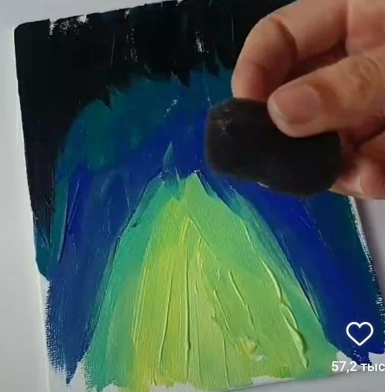
Рисунок 1
Шаг 2. Возьмите губку и прихлопывающими движениями растушуйте краску, старайтесь при этом не смазать и не перемешать каждый из оттенков.
Шаг 3. Далее возьмите мягкую среднюю кисть и выведите черную линию от верха листа к середине, сделайте ее ломаной формы, похожую на молнию. Не делайте четких границ, она должна быть размыта. Старайтесь брать черную краску из верхней части рисунка, которая уже есть, растягивая ее кисточкой, но если она уже подсохла или краски недостаточно, дополнительно на кончик кисти возьмите немного краски. Не разбавляйте ее водой. Старайтесь работать на сухую. с (Рис.2).
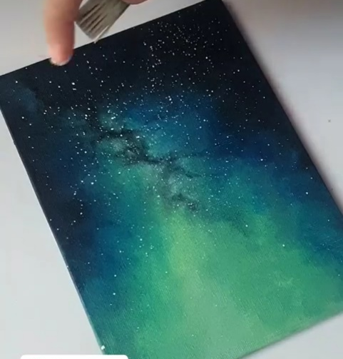
Рисунок 2

Шаг 4. Звездное небо создаем за счет брызг. Для этого на кончик широкой кисти наберите немного белой краски и при помощи пальцем разбрызгайте ее по листу.
Шаг 5. Акцент на звездах. На палитре смешайте небольшое количество серо- голубой краски. Для этого нужно в синий добавить белого и капельку черного цветов. Далее средней кистью, на ваше усмотрение, нарисуйте небольшие круги, диаметром 2-3 мм., на вырисовывающемся звездном небе, как на рисунке 3. Затем в центр каждого такого маленького круга ставим белую точку. Так получаются светящиеся звезды.
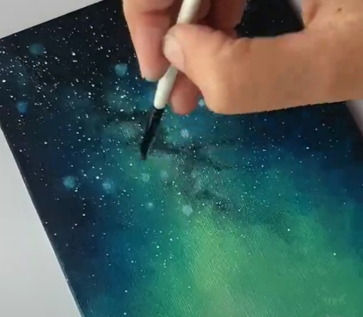
Рис.3
Шаг 5. Завершающем этапом работы станет рисование елок. Черной тонкой кистью нарисуйте линию, которая будет в самом вверху тонкая, а у основания будет толще, это подобие ствола дерева. Затем, начиная от вершины, кисточкой нарисуйте ветки елки. Ведите кисточкой от основания в сторону и чем ниже вы будете продвигаться, тем длина веток будет увеличиваться. Нарисуйте лес елок так, чтоб длина каждого дерева отличалась. (Рис.4).
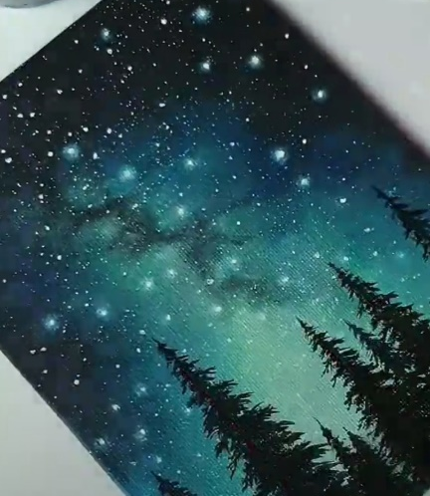
Рис.4

Заключение
Данный мастер-класс будет полезен при организации отдыха детей разных возрастов. Он разработан для педагогов дополнительного образования и родителей. В конце мастер-класса каждый ребенок получит совершенно уникальное изделие – авторскую картину, которую можно забрать домой.

